School veiligheidsplan
Mentale, fysieke en sociale veiligheid

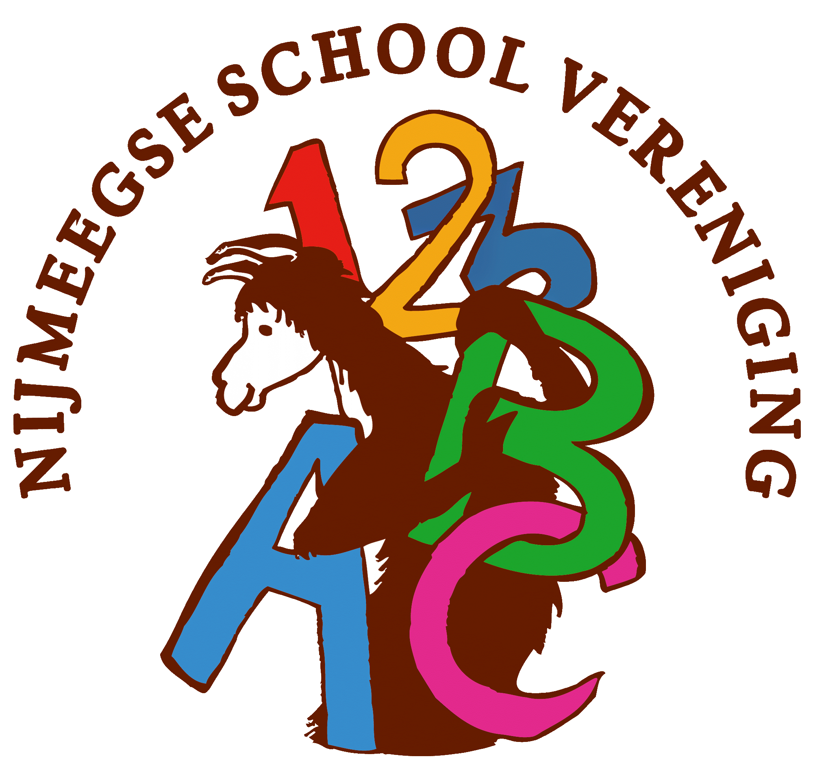

Nijmeegse School Vereniging 2
Lamastraat 67
6531 PP Nijmegen
Tel. 024-3551717

Mei 2021

Inhoudsopgave
Voorwoord 2
Missie en visie 3
Kernwaarden 3
Visie op leren 3
Visie op lesgeven 3
Visie op excellentie 3
Visie op 21e eeuwse vaardigheden 4
Monitoren van veiligheid 5
het schoolklimaat 5
Kanjertraining 5
Sociale veiligheidsbeleving 7
Sociale veiligheid 8
Definitie van pesten 8
De vijfsprongaanpak 8
Kanjercoördinator en Ib’er 9
Ongewenst gedrag voorkomen 10
Voorwaarden 10
Signaleren 11
Vertrouwenspersonen 11
Actief burgerschap 12
Organisatie van fysieke veiligheid 13
Bedrijfshulpverlening 13
Incidentenregistratie 13
Taken, rollen en verantwoordelijkheden 13
Arbodienst 14
Toezicht en beveiliging 14
Vanuit de Wet Sociale Veiligheid voldoen we aan criteria 14

Voorwoord
Voor u ligt het veiligheidsplan van basisschool Nijmeegse School Vereniging 2 (NSV2) 2021- 2023 . Dit plan is tot stand gekomen in samenwerking met het gehele team van de school en afgestemd op het bovenschools veiligheidsplan van Conexus (www.conexus.nu). Dit gaat niet alleen over de fysieke gezondheid maar ook over de mentale gezondheid van kinderen, ouders en alle medewerkers van de school. Dit veiligheidsplan wordt, na instemming van de MR, iedere twee jaar vastgesteld. Iedere twee jaar vindt er een evaluatie van dit geschreven plan plaats in het team en de MR. Daarna wordt het plan eventueel herschreven en opnieuw vastgesteld. Zo waarborgen wij de ontwikkeling van onze gezonde school in een voortdurende cyclus en zorgen wij dan ook samen voor een duurzame schoolontwikkeling.

Missie en visie
De NSV2 is een neutraal bijzondere basisschool. ‘Neutraal’ wil zeggen dat er geen godsdienstonderwijs wordt gegeven, maar dat met respect voor de levensbeschouwelijke en politieke overtuiging van ouders en leerlingen er alle ruimte is met elkaar, in de groep en tussen ouders en leerkrachten, te spreken over wat een ieder inspireert. ‘Bijzonder’ wil zeggen dat de NSV2 geen openbare school is. De NSV2 valt onder Stichting Conexus.

De NSV2 is een basisschool waarbij wij het leerstofjaarklassensysteem hanteren, met veel aandacht voor het individuele kind. Goed onderwijs legt de basis voor wat betreft de kernvakken, en legt de basis voor leven, leren en werken en daagt leerlingen uit om het beste uit zichzelf te halen. Naast kennisoverdracht besteden we veel aandacht aan de culturele, creatieve en lichamelijke ontwikkeling van de leerlingen. Onze missie is een veilige omgeving creëren waar ieder kind gezien wordt en waar het kind het beste van zichzelf kan laten zien.

Kernwaarden
De pijlers onder de missie van de NSV2, bestaan uit de volgende kernwaarden:

- Samen werken Samen leren
- Zelfstandigheid en Zelfvertrouwen
- Competent zijn en blijven
- Welbevinden en Betrokkenheid

Visie op leren
Kinderen leren doordat ze nieuwsgierig zijn. De school biedt kinderen de mogelijkheid om kennis op diverse manieren te verwerven. De leraren geven instructie en kinderen mogen de lesstof op een eigen manier verwerken. Dat kan zijn door lessen alleen te maken of met anderen samen. Kinderen die korte instructie nodig hebben, kunnen zelfstandig aan het werk. Voor de kinderen die meer instructie nodig hebben, wordt gebruik gemaakt van de verlengde instructie aan de instructietafel. Voor kinderen met een extra ondersteuningsbehoefte heeft de school een zorgstructuur opgezet.

Visie op lesgeven
Het lesgeven is de kern van ons werk. We onderscheiden pedagogisch en didactisch handelen, hoewel beide facetten van ons werk feitelijk onscheidbaar zijn. Van belang daarbij is: oog hebben voor het individu, een open houding, wederzijds respect en een goede relatie waarin het kind zich gekend weet. Belangrijke pedagogische facetten zijn: voorbeeldgedrag, zelfstandigheid, eigen verantwoordelijkheid, fouten maken mag, reflecterend vermogen en samenwerking.

Visie op excellentie
Wij gaan uit van de onderwijsbehoeften van het kind. Het streven is dus te kijken naar wat het kind nodig heeft om hem of haar te laten leren. Voor alle kinderen geldt dat zij (voor een gedeelte) de instructie van de methodes volgen. Voor alle kinderen geldt dat zij feedback nodig hebben op hun werk.
Visie op 21e eeuwse vaardigheden
Wij willen leerlingen een samenhangend geheel van vaardigheden meegeven waardoor ze optimaal kunnen functioneren in de 21ste eeuw. We onderschrijven in de eerste plaats het belang van een kennissamenleving en gaan ervan uit, dat kennis altijd en overal voorhanden is. Daarnaast beseffen we dat het in de kennissamenleving ook gaat om kenniscreatie, constructie en innovatie. In de derde plaats is het een feit dat de ontwikkeling van digitale middelen en media globale grenzen vervagen en het delen van kennis en het met elkaar (daarover) communiceren een steeds centralere rol speelt in onze (toekomstige) samenleving. Op onze school willen we daarom gericht aandacht besteden aan de 21e eeuwse vaardigheden zoals: samenwerking en communicatie, kennisconstructie , ICT gebruik, probleemoplossend denken, creativiteit en planmatig werken.

Monitoren van veiligheid
Op basisschool NSV2 dragen directeur en leraren zorg voor de veiligheid van de school en haar omgeving gedurende de schooldag, voor alle leerlingen. Zij voorkomen pesten, agressie en geweld in elke vorm en treden zo nodig snel en adequaat op. Dit is zichtbaar doordat leerlingen, leraren, directeur en overig personeel respectvol en betrokken met elkaar omgaan. De leraren leren leerlingen sociale vaardigheden aan en tonen voorbeeldgedrag.

Het schoolklimaat
Wij willen een school zijn met een warme, persoonlijke sfeer, waarin ieder kind zich gewaardeerd en gezien weet. Dit heeft onze aandacht, binnen en buiten de school. Verder proberen we ervoor te zorgen dat de kinderen zich veilig voelen bij ons.

Centraal staan drie basisregels:
- Zorg goed voor jezelf.
- Zorg goed voor de ander.
- Zorg goed voor de spullen en de omgeving.

Deze regels vormen het uitgangspunt voor allerlei afspraken die we hebben gemaakt en die vooral gebaseerd zijn op respectvol met elkaar omgaan. Samen in de dagelijkse omgang met elkaar benadrukken we allerlei vormen van hulpvaardigheid, zoals je inzetten voor een ander en met zorg en zuinigheid omgaan met je omgeving.

Kanjertraining
Op de NSV2 werken wij met de methode Kanjertraining. De Kanjertraining bestaat uit een serie lessen met bijbehorende oefeningen om de sfeer in de klas goed te houden (preventief), of te verbeteren (curatief). De Kanjertraining is in 1996 begonnen als een ouder-kindtraining. Inmiddels is de training uitgegroeid tot een volwaardige methode voor het basis- en voortgezet onderwijs en streven we de volgende doelen na;
- Het bevorderen van vertrouwen en veiligheid in de klas.
- Het versterken van de sociale vaardigheden bij leerlingen.
- Beheersing van verschillende oplossingsstrategieën bij pesten en andere conflicten.
- Bewustwording van de eigenheid bij leerlingen.
- Leren om verantwoordelijkheid te nemen.
- Het bevorderen van actief burgerschap en sociale integratie.

Bij de Kanjertraining horen ook petten die staan voor het gedrag wat de kinderen vertonen. Het is de bedoeling dat kinderen zich bewust worden van hun eigen gedrag, de gevolgen ervan en dat ze voor bepaald gedrag kunnen kiezen. We willen met de Kanjertraining bereiken dat alle kinderen zich gaan gedragen alsof ze een witte pet dragen. Elk met hun eigen karakter als basis.
Witte pet/ Tijger: De tijger is een kanjer. Hij/zij is tevreden met zichzelf, komt voor zichzelf op en voor anderen. Maar weet ook wanneer het tijd is om weg te lopen.
Rode pet/ Aap: Neemt niemand serieus ook zichzelf niet, hij/zij lacht overal om. Het is een meeloper en hij/zij versterkt hierdoor het gedrag van de pestvogel.
Gele pet/ Konijn: Heeft een negatief zelfbeeld en komt niet voor zichzelf op of voor anderen. Loopt liever snel (bang) weg.
Zwarte pet/ Pestvogel: Vindt zichzelf geweldig en anderen helemaal niks. En laat dat aan andere kinderen voelen. Alle anderen deugen niet en hij/zij bepaalt zelf wel wat hij doet. Hij/zij pest andere kinderen.

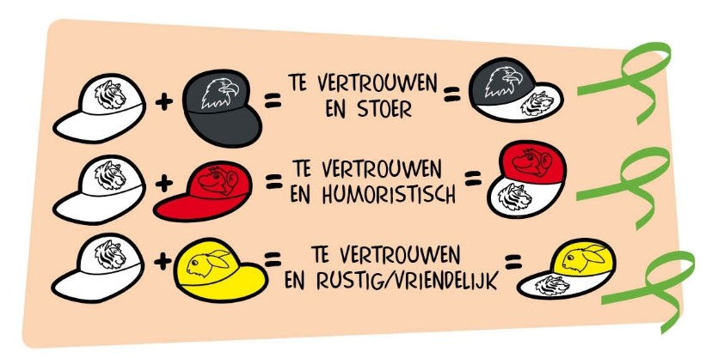
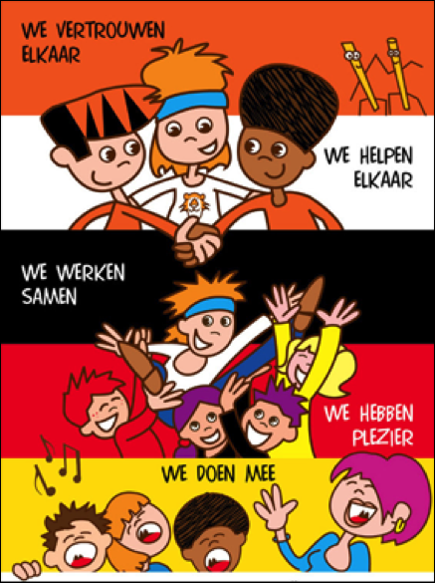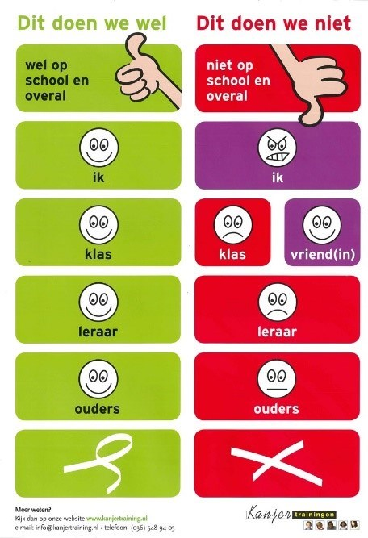
Sociale veiligheidsbeleving
Wij zien graag gelukkige kinderen op school. Kinderen voelen zich gelukkig als ze zich gezien en veilig voelen. Het is voor ons dus belangrijk om het sociaal-emotionele welbevinden van de leerlingen goed in de gaten te houden. Dat doen we in onze dagelijkse relatie met leerlingen.
Door goed te observeren en met leerlingen in gesprek te gaan, krijgen we belangrijke informatie. Daar hebben we een structuur voor opgezet waarbij de SEO-methode Kanjertraining, klasobservaties, collegiale consultatie, de groepsbesprekingen en leerling besprekingen een belangrijke plek innemen. Samen met het kind en ouders hebben
we 2x per jaar 15 minutengesprekken om de ontwikkeling van het kind te evalueren. Daarnaast hebben we een kennismakingsgesprek aan het begin van het schooljaar tussen kind, ouders en leerkracht. Tijdens de groepsbespreking evalueert de leerkracht met de intern begeleider de individuele leerlingen en de groep als geheel.
Dit om tijdig te signaleren en waar nodig interventies in te zetten waar nodig.

De methode Kanjertraining kent een leerlingvolgsysteem dat erkend is en gebruikt kan worden om de sociale opbrengsten bij kinderen te meten. De Kanjertraining is in feite dan ook meer dan alleen een methode, het vormt voor ons de leidraad om pedagogisch beleid te maken. Kanjertraining helpt ons om anders te kijken naar het gedrag van kinderen.
Onze school monitort de sociale veiligheidsbeleving van leerlingen doormiddel van de vragenlijsten vanuit Kanvas, onderdeel van Kanjertraining. Om op cyclische wijze steeds de sociale veiligheid van onze leerlingen te toetsen gebruiken wij de sociale vragenlijst uit Kanvas. Kinderen vullen deze 2 keer per jaar in oktober en april in.
Daarnaast wordt er in de onderbouw gebruik gemaakt van het leerlingvolgsysteem KIJK!
De resultaten vanuit de Kanvaslijsten worden op individueel- en groepsniveau geanalyseerd en waar nodig besproken met de IB’er. Eerst vindt er een analyse plaats van de mogelijke oorzaken van een negatieve uitslag. Daarna wordt besproken welke interventies nodig zijn voor desbetreffende leerling(en) of groep.

Tevens wordt er gebruik gemaakt van het instrument 'Werken met Kwaliteitskaarten Primair Onderwijs' (WMKPO). Met behulp van de cyclus van het WMKPO bevragen wij onze partners, ouders en daarnaast ook onszelf. Op deze wijze stellen we onze aanpak waar nodig bij en blijven wij steeds in contact met voor ons belangrijke betrokkenen.

Sociale veiligheid
Alle kinderen moeten zich in hun basisschoolperiode veilig voelen en vertrouwen krijgen, zodat zij zich optimaal kunnen ontwikkelen. Door regels en afspraken te maken kunnen kinderen en volwassenen, als er zich ongewenste situaties voordoen, elkaar hierop aanspreken. Door elkaar te steunen en wederzijds respect te tonen, stellen we alle kinderen in de gelegenheid om met veel plezier naar school te gaan.

Ons pestprotocol geeft onze leerlingen, leerkrachten en ouders/verzorgers duidelijkheid over hoe gehandeld wordt wanneer er sprake is van pesten op de NSV2. Door het protocol te volgen ontstaat een samenwerking tussen leerkracht, pester, gepeste, overige klasgenoten en ouders. Deze vorm van samenwerken noemen we de Vijfsporenaanpak.

Definitie van pesten
Een kind wordt gepest wanneer het herhaaldelijk last heeft van negatieve acties van een ander op fysiek, verbaal, psychologisch, direct, via internet of mobiel, die op hem of haar zijn gericht, en waarbij de macht ongelijk is verdeeld. Pesten gebeurt per definitie achter de rug van degene die kan ingrijpen, zoals ouders of leerkrachten.
Wanneer is er nu sprake van plagen en wanneer is er sprake van pestgedrag? Het is belangrijk om het verschil duidelijk te hebben, voor kinderen, ouders en leerkrachten. Het meest eenvoudig onderscheid is dit: Plagen gebeurt in het zicht van de leerkrachten. Plagen zie je vaak bij mensen die elkaar wel mogen. Men neemt elkaar in de maling, zonder dat er een dreigende situatie ontstaat. Een beetje plagen kan zelfs de sfeer verbeteren. Pesten gebeurt achter de rug van leerkrachten en ouders. Bij pesten is er een duidelijk slachtoffer en een dader. De dader heeft de intentie om het slachtoffer te beschadigen. Pesten gebeurt meestal niet openbaar. Daarom is het vaak moeilijk te constateren en merk je het pas als het al een tijdje aan de gang is.

De Vijfsporenaanpak
school maakt gebruik van de Vijfsporenaanpak. Deze aanpak richt zich op alle betrokken partijen. Daarbij worden gebeurtenissen die te maken hebben met de pestsituatie vastgelegd, zodat het verloop gevolgd kan worden. Hierdoor ontstaat helderheid voor alle partijen. We zetten deze aanpak in wanneer er een signaal is dat er sprake is van pesten.
- Steun bieden aan het kind dat gepest wordt.
Naar het kind luisteren en zijn probleem serieus nemen. Samen met het kind overleggen over mogelijke oplossingen. Zo nodig te zorgen dat het kind deskundige hulp krijgt, bijvoorbeeld een sociale vaardigheidstraining om weerbaar te worden. Eventueel doorverwijzen naar externe instanties. Denk hierbij onze schoolmaatschappelijk werker of de huisarts. Zorgen voor voortgangsgesprekken.
- Steun bieden aan het kind dat zelf pest.
Met het kind bespreken wat pesten voor een ander betekent. Het kind helpen om op een positieve manier relaties te onderhouden met andere kinderen en om zich aan regels en afspraken te houden. Zorgen dat het kind zich veilig voelt; uitleggen wat jij als leerkracht gaat doen om het pesten te stoppen. Grenzen stellen en daar consequenties aan verbinden. Zorgen voor voortgangsgesprekken.
- De ouders van het gepeste, pestende kind steunen en de ouders van de middengroep (rest van de klas) indien noodzakelijk informeren.
Ouders die zich zorgen maken over pesten serieus nemen en op de hoogte houden van pestsituaties. Informatie en advies geven over pesten en de manieren waarop pesten kan worden aangepakt. In samenwerking met school en ouders, het pestprobleem aanpakken. Wanneer nodig, ouders doorverwijzen naar deskundige ondersteuning.
- Mobiliseren van de zwijgende middengroep (rest van de klas).
Met de kinderen praten over pesten en wat hun eigen rol hierin is. Met de kinderen overleggen over mogelijke oplossingen en wat ze daarin zelf kunnen bijdragen.
- De algemene verantwoordelijkheid van de school en professionalisering van de leerkrachten.
School zorgt dat het team voldoende informatie heeft over pesten in het algemeen en het aanpakken van pesten in de eigen groep.

Kanjercoördinator en Ib’er
Binnen onze school hebben we een kanjercoördinator aangesteld.
Hij houdt de laatste ontwikkelingen binnen kanjertraining in de gaten en stuurt het team aan deze nieuwe ontwikkeling door te voeren naar de lessen.
Onze kanjercoördinator:
Geertjan Wekx

Leerkrachten gaan in gesprek met onze Ib’ers wanneer er signalen zijn van pestgedrag in de groep. Zij zullen hulp bieden bij de vijfsprongaanpak en de interventies die daaruit voort komen. Zij blijven betrokken bij het gehele proces. Tevens is er de mogelijkheid om begeleiding in de klas aan te vragen van een externe specialist vanuit de kanjertraining.
Onze Ib’ers:
Lieke Dikkers
Lyette Wullems

Wat doen wij om ongewenst gedrag te voorkomen
In het aanpakken van ongewenst gedrag staat bij ons communicatie voorop: het praten met betreffende leerlingen en ouders zien wij in de meeste gevallen als een effectieve manier om het probleem op te lossen.

Leerlingen: moeten weten dat ze hulp kunnen krijgen van volwassen in de school en hierom durven vragen.
De leerkrachten: hebben vooral een signalerende rol. Wanneer zij ongewenst gedrag waarnemen of redenen hebben om pesten te vermoeden, wordt er van hen verwacht dat zij hier op adequaat reageren. Leerkrachten houden ook groepsgesprekken, hebben aandacht voor de sfeer in de groep en het functioneren van individuele leerlingen in de groep. Ze maken afspraken en groepsregels met de klas en zorgen ervoor dat deze regels zichtbaar zijn in de klas en nageleefd worden.
Alle medewerkers: dienen oog te hebben voor de signalen van leerlingen. Ze dienen interesse te tonen en te luisteren naar wat de leerlingen te vertellen hebben.
Ouders: moeten allereerst goed op de hoogte zijn van het gedragsprotocol. Belangrijk is dat de ouders die zich zorgen maken over pesten, serieus genomen worden. Daarnaast moet de school de ouders van leerlingen ook steun bieden. De school werkt samen met de ouders om het pesten aan te pakken. Eventueel kan de school verwijzen naar deskundige hulpverleners.
In het schoolbeleid: moet structureel worden ingezet op een positieve groepsvorming in de klassen door middel van training van de leerlingen, docenten en medewerkers middels kanjertraining.
De Ib’er: kan in alle gevallen hulp bieden aan alle bovengenoemde partijen in de vorm van adviezen en tips. Tevens bewaakt de gedragscoördinator het proces rondom de activiteiten om ongewenst gedrag te voorkomen en bij de aanpak van pesten.

Voorwaarden:
- Pesten moet als probleem worden gezien door alle direct betrokken partijen: leerlingen, leerkrachten en ouders/verzorgers
- De school moet altijd proberen pestproblemen te voorkomen. Los van het feit of pesten wel of niet aan de orde is, moet het onderwerp pesten met de kinderen bespreekbaar worden gemaakt, waarna met hen regels worden vastgesteld. Dit gebeurt tijdens de kanjerlessen.
- Als pesten optreedt, moeten leerkrachten (in samenwerking met ouders) dat kunnen signaleren en duidelijk stelling nemen.
- Wanneer pesten ondanks alle inspanningen toch weer de kop op steekt, moet de school beschikken over een directe aanpak.

De school waarborgt de sociale veiligheid van leerlingen, medewerkers en ouders. Daartoe is allereerst vastgesteld welke (ernstige) incidenten de school onderscheidt. Dit zijn:
- fysiek geweld
- intimidatie en/of bedreiging met fysiek geweld
- intimidatie en/of bedreiging via app, msn, sms, e-mail of internet
- pesten, treiteren en/of chantage
- discriminatie of racisme
- vernieling
- diefstal

Signaleren
Ongewenst gedrag kan op de volgende manieren gesignaleerd worden:
- Door observaties tijdens de (kanjertraining)les of buitenspel
- Vanuit de analyse van het leerlingvolgsysteem (SCOL)
- Vanuit informatie van kinderen of ouders
- Tijdens leerlingenbespreking of overdracht van de groep.

Vertrouwenspersonen:
Binnen de NSV2 zijn er 3 vertrouwenspersonen aangesteld.
Saskia Brouwer
Marjolijn Vrolijks
Judith Kroes
Actief burgerschap
Burgerschapsvorming is opgezet als algemene taak voor de school. Bij burgerschapsvorming zijn vooral houdingen en vaardigheden van belang. Het accent bij burgerschap ligt op het gebruiken van de school als oefenplaats: het oefenen van democratische principes in de klas en op school, het bijdragen door leerlingen aan de kwaliteit van de school door ze verantwoordelijkheden en ruimte voor initiatieven te geven. Leren door te doen dus.

Ten aanzien van Actief Burgerschap en Sociale cohesie hebben we onze doelen en ons aanbod vastgesteld. Onze leerlingen: groeien op in een steeds complexere, pluriforme maatschappij. Onze school vindt het van belang om haar leerlingen op een goede manier hierop voor te bereiden. Leerlingen maken ook nu al deel uit van de samenleving. Allereerst is kennis van belang, maar daar blijft het wat ons betreft niet bij. Wij vinden het belangrijk, dat
onze leerlingen op een bewuste manier in het leven staan, waarbij ze niet alleen respect hebben voor anderen, maar ook naar anderen omzien. In de school leren wij leerlingen daarom goed samen te leven en samen te werken met anderen. Wij willen leerlingen brede kennis over en verantwoordelijkheidsbesef meegeven voor de samenleving.

Er zijn drie domeinen van burgerschap uitgewerkt, die samen de kern van burgerschap vormen:
Democratie: een manier om verschillende opvattingen en belangen bij elkaar te brengen en op vreedzame wijze tot oplossingen te laten komen.
Participatie: het tonen van verantwoordelijkheid voor de eigen leefomgeving door er een bijdrage aan te leveren.
Identiteit: het eigen waardesysteem van waaruit iemand handelt in de publieke ruimte, zoals de school: wat is belangrijk genoeg om energie in te steken, welke idealen heeft iemand?
We werken samen met leerlingen aan een school
- Waar leerlingen een stem hebben;
- Die een oefenplaats is voor volwaardig burgerschap;
- Waar sprake is van minder conflicten en ordeverstoring;
- Met betere relaties binnen de groep;
- Waar sociale competentie vergroot wordt;
- Waar leerlingen zich verantwoordelijk voelen voor het klimaat in de klas en de school.

Organisatie van fysieke veiligheid
Er is een arbobeleidsplan vanuit Conexus. Het arbobeleidsplan wordt telkens voor de periode van één jaar aangepast en bijgesteld. Op schoolniveau is de directeur verantwoordelijk voor het arbobeleid. De directeur zorgt voor een verdeling van arbotaken en is de overlegpartner van het bestuur. Via het MR-overleg heeft het personeel instemmingsrecht en inspraakmogelijkheid bij de totstandkoming van het arbobeleid. Op het moment dat de school inloggegevens heeft ontvangen van het bestuur, zal de RI & E ingevuld worden. Bij uitstapjes geldt de regelgeving voor vervoer zoals opgesteld door de ANWB over inzittenden verzekering. De school is via het bestuur verzekerd volgens de richtlijnen zoals opgesteld in bijlage 20 Veilige School (www.conexus.nu schoolveiligheid). Tijdens de gymnastiek is er te allen tijde een bevoegde leerkracht aanwezig. Wij volgen ook hierin de richtlijnen zoals opgesteld door het bestuur, gebruik gymzalen.

Bedrijfshulpverlening
De directeur is verantwoordelijk voor de bedrijfshulpverlening (BHV). De noodzakelijke opleiding voor de BHV’ers wordt verzorgd door een opleidingsinstituut en georganiseerd door het bestuur. Zij gaan jaarlijks naar een herhalingscursus. Op schoolniveau wordt 2 keer per jaar het ontruimingsplan geoefend (1 keer gepland en 1 keer ongepland). (ontruimingsplan, zie bijlage 3).
Binnen school is er een aanspreekpunt voor de BHV aangesteld: Marieke Frinsel

Ongevallenregistratie
Er wordt een ongevallenregistratie bijgehouden. In een ongevallenregister worden die ongevallen vastgelegd die enig lichamelijk letsel en/of (ziekte)verzuim tot gevolg hebben. Daarnaast worden ook de ongevallen geregistreerd die weliswaar niet tot verzuim leiden, maar wel lichamelijk letsel tot gevolg hebben. Aan de hand van registraties wordt bekeken of er sprake is van gevaarlijke situaties. De registratie wordt bijgehouden door de leerkrachten en gecontroleerd door de adjunct-directeur Bea Klaus

Taken, rollen en verantwoordelijkheden
In het kader van de uitvoering van het arbobeleid worden taken en verantwoordelijkheden verdeeld. Voor beschrijving van de taken en bevoegdheden wordt verwezen naar het schoolplan en het taakbeleid. Het taakbeleid wordt elk schooljaar 2020-2021 jaarlijks vastgesteld. Vormen van overleg Veiligheid komt in meerdere overlegvormen aan bod, zoals in teamoverleg, ouderavonden, MR, OV, directeurenoverleg, BSOT.

Arbodienst
Ons bestuur heeft een contract met de Arbo Unie. Er is sprake van een gehuurd gebouw en speelterrein. Dit wordt onderhouden door Conexus. De school is verantwoordelijk voor de signalering en melding van problemen.

Toezicht en beveiliging
Tijdens het spelen onder schooltijd is toezicht volgens afspraken met het gehele team. De toegangsdeuren van de school zijn geopend van 08.15 tot 15.15u. De school heeft een traditioneel lesrooster (woensdagen tot 12.00, rest van de week tot 15.00). Naast de toegangsdeur bevindt zich het kantoor waar dagelijks directie, administratie of management aanwezig is. Deuren naar ruimtes niet toegankelijk voor kinderen zoals de meterkast zijn gedurende de schooldag afgesloten. Het schoolplein is na schooltijd in gebruik door de BSO. Het plein wordt door hen na sluitingstijd afgesloten. De pleinhekken gaan dicht als de kinderen buiten op het eigen plein spelen. Voor de beschrijving van schoolontruiming bij calamiteiten wordt verwezen naar het ontruimings- en calamiteitenplan.

Vanuit de Wet Sociale Veiligheid voldoen we aan criteria
- We zijn in bezit van een: een schoolveiligheidsplan, pestprotocol.
en protocol meldcode.
- De aanwezigheid van een kanjercoördinator en vertrouwenspersonen. Deze zijn zichtbaar in de school als wel op de website.
- Jaarlijkse monitoring van de sociale veiligheid onder leerlingen van de groepen 6, 7 en 8

